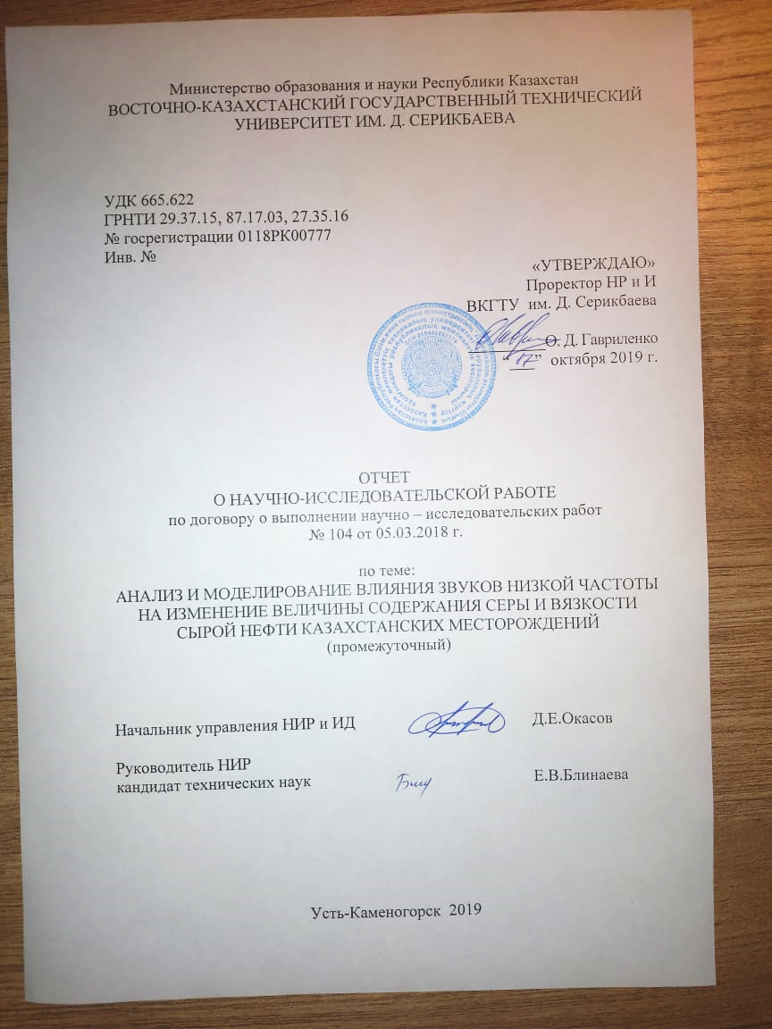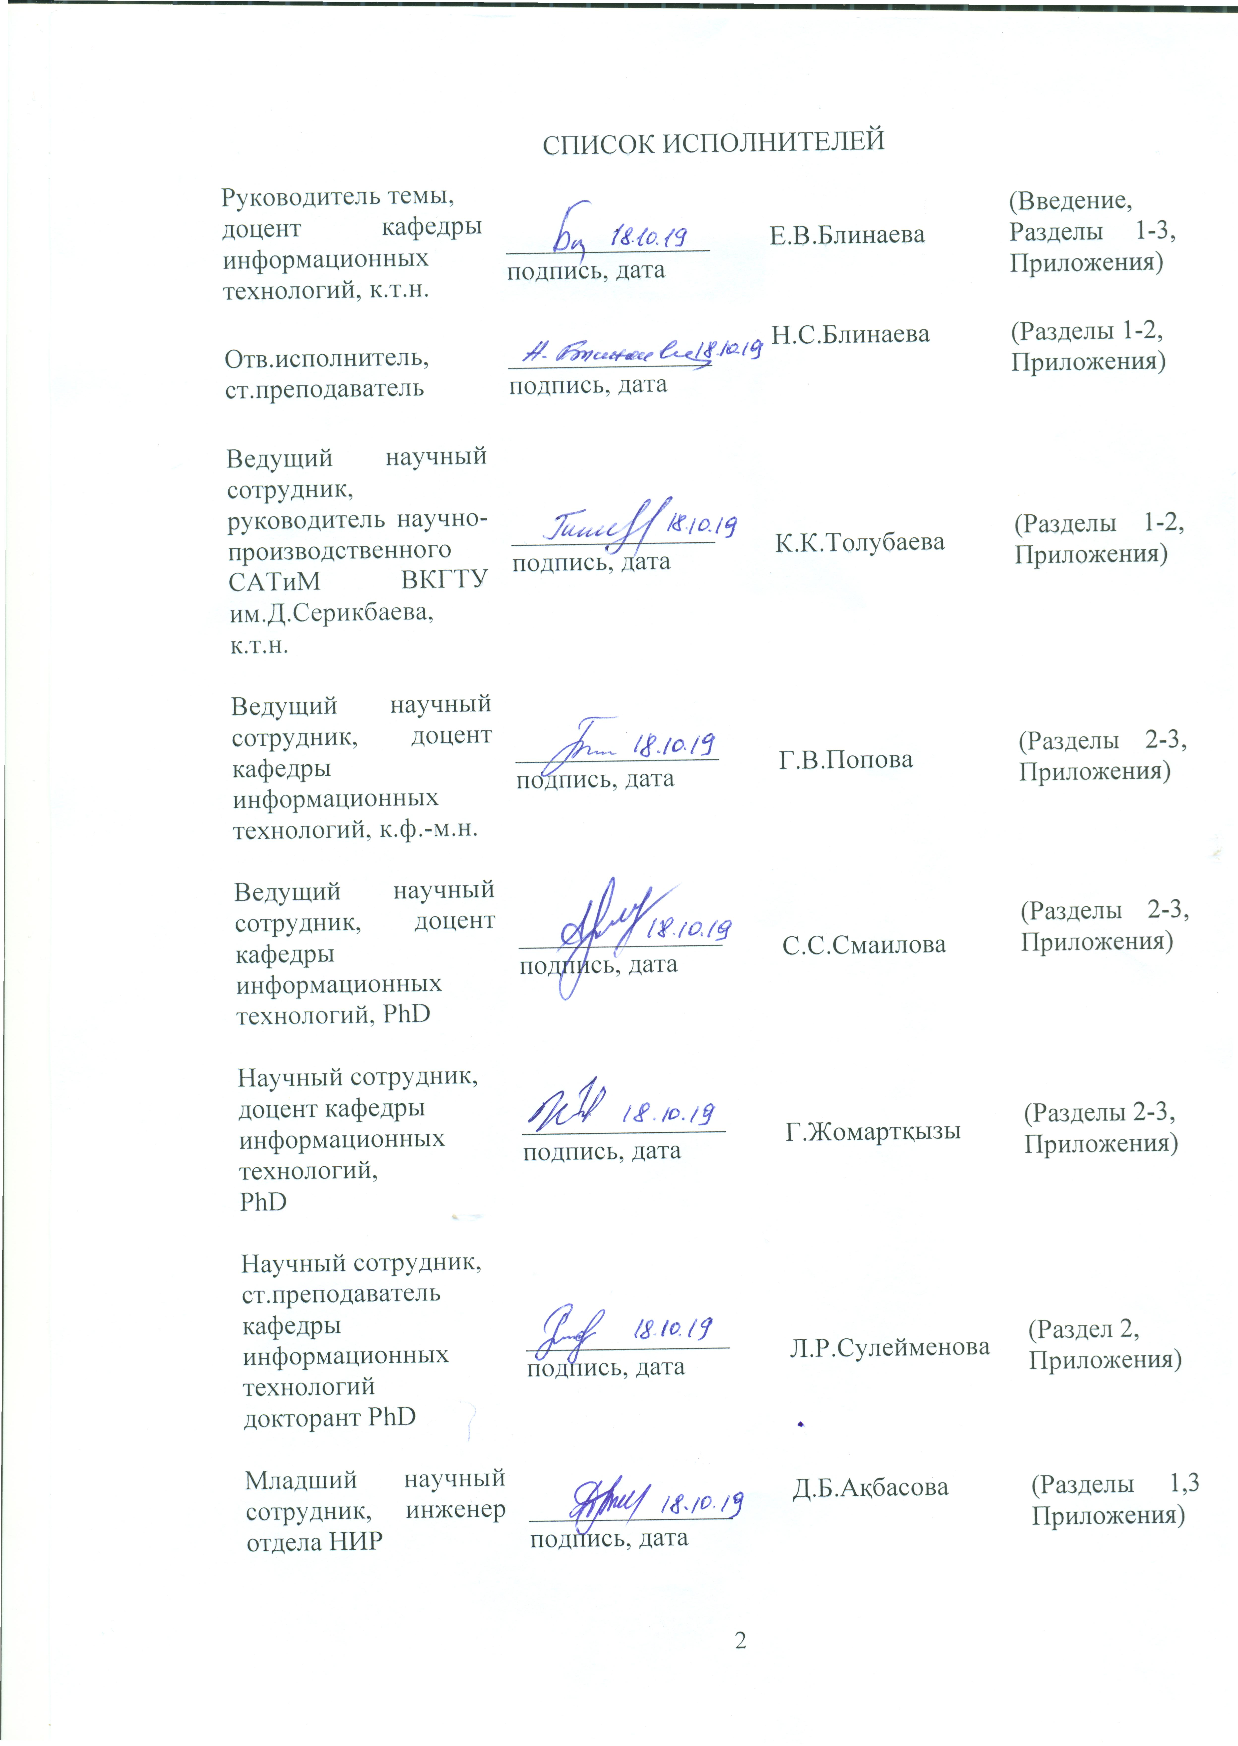

РЕФЕРАТ

Отчет 36 с., 12 рис., 20 источников, 5 прил.

ДЕПАРАФИНИЗАЦИЯ НЕФТИ, ОБЕССЕРИВАНИЕ НЕФТИ, ВЫСОКОВЯЗКАЯ НЕФТЬ, ОБРАБОТКА СЫРОЙ НЕФТИ, ЗВУКИ НИЗКОЙ ЧАСТОТЫ.

Объектом исследования являются нефть, обработанная звуками низкой частоты.

Предмет исследования – математические модели, описывающие процессы, протекающие в нефти, подвергнутой обработке звуками низкой частоты.

Цель исследования — изучить акустические модели, используемые для описания распространения продольных звуковых волн и применить их в процессе компьютерного моделирования.

Методология исследования базируется на основных положениях и методах математического моделирования, прикладной экологии, теории эксперимента.

В процессе работы за отчетный 2019 год были проведены работы:

* Анализ математических методов и моделей, описывающих процессы в сырой нефти под действием звуковых волн.
* Выбор математической модели.
* Проведение компьютерного моделирования процесса на основе данных эксперимента.

По итогам работы в 2019 году были получены результаты: проведен анализ математических методов и моделей, описывающих процессы в сырой нефти под действием звуковых волн. Для проведения компьютерного моделирования выбрано волновое уравнение Гельмгольца. Проведен компьютерный эксперимент, моделирующий процессы, инициированные в образцах сырой нефти, обработанных звуками низкой частоты.

СОДЕРЖАНИЕ

|  |  |  |
| --- | --- | --- |
|  | ВВЕДЕНИЕ | 5 |
|  | ОСНОВНАЯ ЧАСТЬ | 7 |
| 1 | Анализ математических методов и моделей, описывающих процессы в сырой нефти под действием звуковых волн | 7 |
| 2 | Методы депарафинизации вязкой нефти и состав нефти месторождений Сарыбулак (ВКО, Зайсан, Тарбагатай) | 13 |
| 2.1 | Изучение методов депарафинизации нефти | 13 |
| 2.2 | Описание состава нефти месторождения Сарыбулак и проведение ее сравнительного анализа с нефтями других месторождений | 17 |
| 3 | Проведение компьютерного моделирования процесса инфразвукового воздействия на образцы нефти в среде COMSOL Multiphysics® | 26 |
| 3.1 | Описание модуля «Акустика» программы COMSOL Multiphysics® | 26 |
| 3.1 | Основные технические данные установки | 21 |
| 3.2 | Проведение компьютерного моделирования в среде COMSOL Multiphysics® | 28 |
|  | ЗАКЛЮЧЕНИЕ | 33 |
|  | СПИСОК ИСПОЛЬЗОВАННЫХ ИСТОЧНИКОВ | 35 |
|  | ПРИЛОЖЕНИЕ А - Публикации по результатам НИР |  |
|  | ПРИЛОЖЕНИЕ Б - Выписка из протокола заседания НТС университета |  |
|  | ПРИЛОЖЕНИЕ В - Календарный план работ |  |
|  | ПРИЛОЖЕНИЕ Г - Акт внедрения в учебный процесс |  |
|  | ПРИЛОЖЕНИЕ Д - Сопроводительные документы по публикациям |  |

ВВЕДЕНИЕ

Актуальность. Важнейшим элементом, определяющим качество и стоимость нефти, является массовая доля серы в углеводородной основе. Большое количество серы в нефти увеличивает расходы на ее транспортировку, усложняет переработку и ухудшает качество нефтепродуктов, активно действует на металлы. Широкое применение различных видов топлива на основе нефти (бензин, керосин, мазут и другие) на автомобильном, судовом и авиационном транспорте и для выработки электроэнергии приводит к загрязнению атмосферы продуктами горения, в первую очередь сернистым газом, что непосредственно угрожает здоровью людей и вызывает кислотные дожди, снижающие плодородие почвы.

Вязкость – одна из важнейших технических характеристик нефти, продуктов ее переработки, газовых конденсатов и фракций; определяет характер процессов добычи нефти, ее поднятия на дневную поверхность, промышленного сбора и подготовку, условия перевозки и перекачки продуктов, гидродинамического сопротивления при их транспортировке по трубопроводам и др. Для некоторых видов топлив и масел вязкость служит нормированным показателем.

Результаты проведенных казахстанскими учеными исследований свидетельствуют о том, что большинство нефтей казахстанских месторождений являются высокосернистыми и высоковязкими, что вызывает необходимость поиска новых методов и технологий, позволяющих снизить данные показатели, повысить рентабельность нефтедобычи и нефтепереработки и уменьшить экологическую нагрузку.

Целью данной работы является изучение физических аспектов процессов, протекающих в нефти, подвергнутой обработке звуками низкой частоты. На основе результатов экспериментальных опытов необходимо определить зависимости между факторными (частота инфразвука, время воздействия инфразвука) и результативными (концентрации серы и парафина) параметрами. В дальнейшем необходимо проведение компьютерного моделирования на основании выявленных зависимостей для исследования физико - химических процессов, протекающих в нефти, обработанной звуками низкой частоты.

Новизна исследования заключается в разработке методики воздействия звуками низкой частоты на сырую нефть казахстанских месторождений с целью выделения серы и парафина из обрабатываемых объемов проб нефти.

На основе полученных результатов исследований может быть разработана технология десульфаризации и депарафинизации нефти, добываемой на казахстанских месторождениях.

Методы исследования базируются на основных положениях и методах математического моделирования, прикладной экологии, теории эксперимента.

Практическая значимость. Применение разработанной методики на предприятиях нефтедобычи и нефтепереработки Казахстана с учетом характеристик сырых нефтей разных месторождений позволит снизить затраты на переработку высокопарафинистых и высокосернистых нефтей, уменьшить экологическую «нагрузку» на окружающую среду.

Ожидаемый социальный эффект проекта заключается в улучшении качества жизни граждан Казахстана.

В течение 2018 года в рамках работы над проектом были привезены образцы нефти 2-х месторождений: возле Зайсана и в Тарбагатае. Данные образцы были подвергнуты воздействию звуков низкой частоты и исследованы в лаборатории САТиМ ВКГТУ им.Д.Серикбаева на предмет фиксирования изменений содержания парафина и серы в образцах после воздействия инфразвуком.

Результаты работы в 2019 году. На втором этапе проекта выполнена математическая обработка экспериментальных результатов, проведен анализ математических методов и моделей, описывающих химические процессы в сырой нефти. Выбрана подходящая математическая модель и проведено компьютерное моделирование процесса на основе данных эксперимента.

ОСНОВНАЯ ЧАСТЬ

1 Анализ математических методов и моделей, описывающих процессы в сырой нефти под действием звуковых волн

Звук, в широком смысле — упругие волны, распространяющиеся в какой-либо упругой среде и создающие в ней механические колебания; в узком смысле — субъективное восприятие этих колебаний специальными органами чувств животных или человека. Как и любая волна, звук характеризуется амплитудой и спектром частот. Обычно человек слышит звуки, передаваемые по воздуху, в диапазоне частот от 16÷20 Гц до 15÷20 кГц. Звук ниже диапазона слышимости человека называют инфразвуком; выше: до 1 ГГц, — ультразвуком, от 1 ГГц — гиперзвуком [1]. Среди слышимых звуков следует также особо выделить фонетические, речевые звуки и фонемы (из которых состоит устная речь) и музыкальные звуки (из которых состоит музыка).

Различают продольные и поперечные звуковые волны в зависимости от соотношения направления распространения волны и направления механических колебаний частиц среды распространения. В жидких и газообразных средах, где отсутствуют значительные колебания плотности, акустические волны имеют продольный характер, то есть направление колебания частиц совпадает с направлением перемещения волны [2].

Физические параметры звука

*Колебательная скорость частиц* - скорость, с которой движутся частицы среды, колеблющиеся при прохождении звуковой волны около положения равновесия, по отношению к среде в целом. Колебательная скорость частиц υ следует отличать как от скорости движения самой среды, так и от скорости распространения звуковой волны, или скорости звука с [3].

В плоской бегущей звуковой волне

 (1)

где р - звуковое давление, ρ- плотность среды.

Величина v<<c.

*Звуковое или акустическое давление* в среде представляет собой разность между мгновенным значением давления в данной точке среды при наличии звуковых колебаний и статического давления в той же точке при их отсутствии. Иными словами, звуковое давление есть переменное давление в среде, обусловленное акустическими колебаниями. Максимальное значение переменного акустического давления (амплитуда давления) может быть рассчитано через амплитуду колебания частиц:

 (2)

где Р – максимальное акустическое давление (амплитуда давления);

f – частота;

с – скорость распространения звука;

ρ - плотность среды;

А – амплитуда колебания частиц среды.

Для выражения звукового давления в единицах СИ используется Паскаль (Па), равный давлению в один ньютон на метр квадратный (Н/м²).

Давление, оказываемое на частицы среды при распространении волны, является результатом действия упругих и инерционных сил. Последние вызываются ускорениями, величина которых также растёт в течение периода от нуля до максимума (амплитудное значение ускорения). Кроме того, в течение периода ускорение меняет свой знак. Максимальные значения величин ускорения и давления, возникающие в среде при прохождении в ней ультразвуковых волн, для данной частицы не совпадают во времени. В момент, когда перепад ускорения достигает своего максимума, перепад давления становится равным нулю. Амплитудное значение ускорения (а) определяется выражением:

 (3)

*Скорость звука* — скорость распространения упругих волн в среде — как продольных в газах, жидкостях и твердых телах, так и поперечных (сдвиговых) в твердой среде. Определяется упругостью и плотностью среды.

В акустической волне частицы среды совершают колебания вокруг точки покоя. Волна, у которой вектор колебательной скорости параллелен направлению распространения, называется продольной волной. Акустические поля описываются скалярными функциями и называются скалярными полями.

Среди упругих волн самые низкие частоты имеют инфразвуковые волны (рисунок 1), лежащие ниже границы слышимости их человеком (ниже 16-20 Гц). Для инфразвука характерно малое поглощение в различных средах, в связи с чем он может распространяться на большие расстояния.

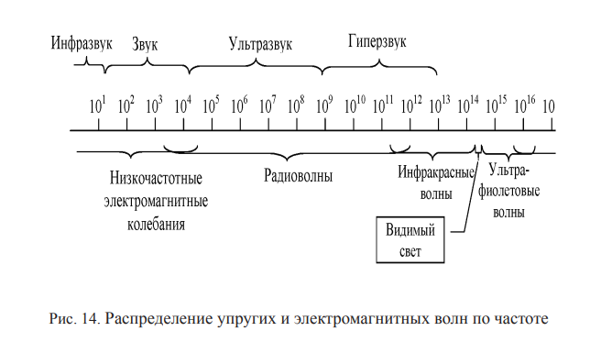

Рисунок 1 – Распределение упругих и электромагнитных волн по частоте

Волновое уравнение Даламбера

Распространение волн в среде описывается волновым уравнением Даламбера. Это дифференциальное уравнение второго порядка в частных производных. Без учёта источника волны волновое уравнение является однородным. Оно может быть как векторным, так и скалярным.

 (4)

где S – функция возмущения, изменяющаяся и в пространстве, и во времени;

∇ - оператор Лапласа;

V – скорость распространения волны.

Решение волнового уравнения представляет собой произвольную функцию аргумента (t ± ) и записывается в виде прямой и обратной бегущих волн, где r – координата направления распространения волны, f – функция, вид которой определяется характером возмущения S.

Таким образом:

 (5)

Первое слагаемое представляет собой прямую волну, бегущую вдоль увеличения координаты r, второе – волну, бегущую в обратном направлении. Выбор физического решения выполняется на основе знания местоположения источника.

*Распространение продольных волн в жидких и газообразных средах*

Рассмотрим распространение продольных волн в жидких и газообразных средах, а также распространение продольных волн в твердых телах при отсутствии сдвиговых волн. Считаем, что объем среды неограничен, а также на начальном этапе трением частиц среды (акустическими потерями) пренебрегаем. Наличие областей сжатия и разрежения среды приводит к тому, что давление и плотность в каждой точке будут меняться согласно волновому процессу. Переменные давление и плотность среды представим в виде:



 (6)

где p0, ρ0 – постоянные равновесные давления и плотности (в отсутствие волны);

p, ρ - мгновенные давление и плотность, которые в момент сжатия среды больше p0, ρ0 , в моменты разряжения – меньше p0, ρ0.

pа, ρa - переменные давление и плотность самой акустической волны. Полагается, что амплитуда возмущений мала и выполняется условие pа<< p0, ρa<<ρ0.

Ввиду того, что давление неодинаково в соседних точках среды, ее частицы стремятся сместиться в сторону меньшего давления, и возникает колебательное движение частиц около своего положения равновесия.

Колебательную скорость частиц представим в виде

 (7)

где u - смещение колеблющейся частицы относительно положения равновесия.

Отношение скорости частиц к скорости волны называется акустическим числом Маха:

 (8)

где Va - скорость акустической волны.

Три величины - акустические давление, плотность и колебательная скорость, изменяясь во времени и в пространстве, определяют волновой процесс в упругих жидких и газообразных средах.

Волновое уравнение Гельмгольца. Уравнение плоской акустической волны

Для волнового процесса, изменяющегося во времени по гармоническому закону с частотой ω, используется комплексное выражение. Функция времени в этом случае определяется множителем .



 (9)



Величины р, v, ρa называются комплексными амплитудами. Сами они уже не зависят от времени. Выполнив дифференцирование по времени в волновых уравнениях и сократив получим волновые уравнения Гельмгольца для комплексных амплитуд:



 (10)

где - постоянная распространения (волновое число), [1/м]

Волновое число k позволяет вычислить длину волны в рассматриваемой среде:

 (11)

Решение уравнения Гельмгольца представляет собой бегущую гармоническую волну. Для плоской гармонической волны, распространяющейся, например, вдоль оси z, уравнения (10) принимают вид:



 (12)

Решение уравнения Гельмгольца представляет собой бегущую гармоническую волну, в данном случае бегущую вдоль оси z:



 (13)

Выбор знака в показателе экспоненты зависит от взаимного расположения источника колебаний и точки наблюдения. Знак «минус» соответствует волне, распространяющейся вдоль оси z. Знак «плюс» соответствует волне, бегущей в сторону, противоположную оси z.

2 Методы депарафинизации вязкой нефти и состав нефти месторождений Сарыбулак (ВКО, Зайсан, Тарбагатай)

2.1 Изучение методов депарафинизации нефти

Для получения низкозастывающих дизельных топлив облегчением фракционного состава сырья известны методы депарафинизации карбамидом и применение депрессорных присадок [4].

Наиболее простым способом улучшением низкотемпературных свойств дизельных топлив является облегчение фракционного состава летних топлив [5-6], однако он имеет крупный недостаток – чтобы из летнего топлива получить зимнее (т.е. снизить температуру помутнения и застывания ) требуется понизить конец кипения с 360 ˚С до 300-320 ˚С; тем самым ресурсы дизельных топлив уменьшить до 25%.

Одним из возможным технологическим решением для производства низкозастывающего дизельного топлива из парафинистых нефтей является вовлечение в состав фракции и облегчение конца кипения [6]. Основную массу зимних сортов дизельного топлива получают снижением температуры конца кипения летнего дизельного топлива с 360°C до 320°С для зимнего топлива марки З минус 350°С, до 300°С для марки З минус 45°С и до 280°С для арктического дизельного топлива. В результате снижается выход дизельной фракции (на 8 –14% на нефть в зависимости от ассортимента отбираемых нефтепродуктов) и отбор светлых продуктов. При этом существенно уменьшаются ресурсы дефицитного продукта реактивного топлива, также происходит снижение плотности дизельного топлива, что приводит к уменьшению объемной теплоты сгорания [7].

Процесс выделения из нефтяных фракций твердых углеводородов, выпадающих в виде кристаллов при охлаждении нефтяной фракции называется депарафинизацией. По групповому составу это могут быть высокомолекулярные алканы (парафины), а также циклоалканы, арены и циклоалкано - арены с длинными боковыми алифатическими радикалами нормального и слаборазветвленного строения.

Дизельные фракции парафинистых нефтей содержат значительное количество алканов нормального строения, благодаря чему имеют сравнительно высокую температуру застывания (минус 10°С, минус 11°С).

Чтобы получить из таких фракций дизельное зимнее топливо с температурой застывания минус 45°С и дизельное арктическое с температурой застывания минус 60°С , эти фракции подвергают депарафинизации. Одним из методов отделения дизельного топлива от алканов является карбамидная депарафинизация.

Карбамид (NН2)2СО представляет собой белое кристаллическое вещество, гигроскопичное, легко растворимое в воде и низших спиртах, с температурой плавления 132,5˚°С. При нагревании с водой в щелочной среде карбамид разлагается на диоксид углерода и аммиак. Карбамид обладает способностью к образованию кристаллических комплексов с алканами нормального строения, у которых число атомов углерода в молекуле не менее шести. Углеводороды гибридного строения, имеющие в составе молекулы длинные неразветвленные алифатические радикалы, также образуют карбамидные комплексы.

Способность углеводородов к комплексообразованию и прочность полученного комплекса повышается с увеличением длины неразветвленной цепи алифатического углеводорода. Образование комплекса сопровождается выделением теплоты, количество которой возрастает с увеличением молекулярной массы углеводородов [8].

Образование комплекса протекает по схеме: Алкан + Карбамид = Комплекс.

Для каждого углеводорода имеется верхний температурный предел, выше которого его комплекс с карбамидом разлагается. Поэтому для более полного извлечения алканов процесс комплексообразования следует вести при пониженных температурах.

Соотношение карбамид: сырье также влияет на ход процесса. Для дизельных топлив оптимальным является соотношение карбамид: сырье = 1: 1.

Полнота комплексообразования зависит от хорошего контакта дизельного топлива и карбамида. Для снижения вязкости и улучшения контакта используют растворители, которые хорошо растворяют и нормальные алканы, и карбамид. Наиболее часто применяют изопропиловый и изобутиловый спирты.

Отрицательная роль растворителя – частичное разрушение комплекса, что в итоге увеличивает расход карбамида.

Сильное влияние на интенсивность комплексообразования оказывают вещества, получившие название активаторов: метиловый спирт, ацетон и др. В составе активаторов обязательно должно быть некоторое количество воды. Следует учитывать, что избыток активатора ухудшает комплексообразование, сдвигая равновесие влево. Активатор и его количество подбирают экспериментальным путем.

В настоящее время для депарафинизации дизельного топлива карбамидом применяется несколько технологических схем, например, депарафинизация с кристаллическим карбамидом и депарафинизация в спиртовом растворе карбамида. Основные этапы процесса - образование карбамидного комплекса, отделение его, промывка и деструкция.

Образование комплекса, требующее тесного контакта карбамида и дизельного топлива, происходить или в мешалке, или в трубчатом реакторе с принудительным перемешиванием при помощи насосов. При этом реагирующая смесь охлаждается водой. Использование низкокипящих растворителей, например, хлористого метилена (температура кипения 41˚С) или изобутилового спирта в смеси с бутаном, дает возможность отводить тепло из реактора за счет частичного испарения растворителя.

Отделение комплекса от депарафинированного продукта осуществляется отстаиванием, фильтрованием, центрифугированием.

Комплекс – сырец, представляющий собой белый сметанообразный продукт, увлекает некоторое количество дизельного топлива. При разрушении комплекса это топливо попадает в парафин и делает его непригодным для дальнейшего использования. Поэтому вводится стадия промывки комплекса – сырца лигроином (пределы выкипания 180 – 220°С). Промывка обычно проводится в две или три ступени, расход лигроина составляет от 40 до 140 % на сырье. Деструкция промытого комплекса происходить при нагревании его до 70 – 75°С. Свободный карбамид растворяется в водной среде, а парафины отстаиваются. Выход целевого продукта (депарафинизата) при карбамидной депарафинизации дизельного топлива с целью получения дизельного зимнего топлива с температурой застывания –45°С и дизельного арктического топлива с температурой застывания – 60°С составляет 85% масс. и 82.6% масс., а выход парафина 14.1, 16.5% масс, соответственно.

Другим из известным способом улучшения низкотемпературных свойств дизельных свойств дизельных топлив является использование депрессорных присадок [9-17].

Для понижения температуры застывания дизельных дистиллятов применяются различные депрессорные присадки. В качестве депрессоров к дизельным топливам используют сополимеры этилена с виниловыми мономерами; тройной сополимер, содержащий 55-70 % этилена, 20-10% диалкилфумарата; полиалкил полиалкил, акрилат и другие соединения.

По мнению ряда исследователей [9-11], депрессоры позволяют существенно снизить температуру застывания и предельную температуру фильтруемости, при этом практически не меняется температура помутнения.

В условиях НПЗ, где перерабатывается парафинистая нефть, одним из эффективных способов улучшения низкотемпературных свойств дизельного топлива и расширения ресурсов является применение высокоэффективных депрессорных присадок: VUK-64, Keroflux-3144 и POLYFLOU-64. Данные присадки резко снижают температуру застывания, практически не влияют на температуру помутнения и коэффициент фильтруемости. Из данных авторов [12-14], следует, что восприимчивость дизельного топлива к присадкам в значительной степени зависит от качества базового топлива, поэтому в каждом конкретном случае необходимо подбирать тип и оптимальные концентрации присадок.

Механизм действия депрессоров в топливах полностью не выяснен. Одни [15], считают, что депрессор, адсорбируясь на образовавшихся кристаллах парафинов, закрывает их поверхность и тем самым препятствует их агрегации с формированием жесткого каркаса. Другие [16-17], полагают, что присадки оказывают действие при совместной кристаллизации парафинов.

Следует отметить, что применение присадок не всегда позволяет достаточно снизить температуры предельной фильтруемости и помутнения, и кроме того может оказаться недостаточно эффективным по причине неблагоприятного углеводородного состава применяемого топлива, что заставляет использовать другие способы улучшения низкотемпературных свойств дизельных топлив, основанных на удалении нормальных парафиновых углеводородов.

2.2 Описание состава нефти месторождения Сарыбулак и проведение ее сравнительного анализа с нефтями других месторождений

В работе «Критерии подбора объектов воздействия для повышения нефтеотдачи» ученых Южно-Казахстанского государственного университета им.М.Ауэзова д.т.н., проф. Голубева В.Г., к.т.н., доцента Жантасова М.К., к.х.н., доцнта Орынбасарова А.К., магистров Жантасовой Д.М., Бесбаевой Н.А., Касимовой Ж.Ж. проводился анализ геолого-промысловых материалов месторождения Сарыбулак, физико-химические свойства насыщающих пласт нефти и воды.

По предварительной оценке, в результате эксплуатации, на месторождении может оставаться около 50% запасов высоковязких нефтей. Физико-химический состав нефти данного месторождения может быть представлен следующими данными: плотность нефти 812-819 кг/м3; содержание серы 0,11 – 0,52 %; парафинов 10,8 – 11,5 %; асфальтенов 0,11 -0,92 %; смол 4,8 – 8,42 % [18-20].

В работе И.Г. Ященко «Сравнительный анализ свойств вязких парафинистых нефтей России и Казахстана» приведены результаты исследования физико - химических параметров и состава вязкой парафинистой нефти месторождений Казахстана. В качестве объектов исследования выбраны 13 месторождений из Прикаспийского (6 месторождений), Северо - Кавказского (5 месторождений) и Туранского (2 месторождения) бассейнов. Месторождение Карачаганак является по своим ресурсам крупнейшим в мире нефтегазоконденсатным месторождением.

В таблице 1 представлены физико-химические свойства российских ВПН.

Таблица 1 – Физико – химические свойства вязких парафинистых нефтей месторождений России

|  |  |  |
| --- | --- | --- |
| Показатель нефти | Объем выборки | Среднее значение |
| Плотность, г/см3 | 76 | 0,8833 |
| Вязкость, мм2/с | 77 | 68,15 |
| Содержание серы, % мас. | 70 | 1,86 |
| Содержание парафинов, % мас. | 77 | 8,49 |
| Содержание смол, % мас. | 73 | 11,95 |
| Содержание асфальтенов, % мас. | 71 | 3,46 |
| Фракция н.к. 200°С, % мас. | 23 | 13,55 |
| Фракция н.к. 300°С, % мас. | 22 | 30,11 |
| Фракция н.к. 350°С, % мас. | 13 | 40,04 |
| Газосодержание нефти, м3/т | 35 | 55,83 |
| Содержание кокса, % мас. | 20 | 5,58 |

В таблице 2 представлена информация о физико - химических свойствах казахстанских ВПН.

Таблица 2 – Физико – химические свойства вязких парафинистых нефтей месторождений Казахстана

|  |  |  |
| --- | --- | --- |
| Показатель нефти | Объем выборки | Среднее значение |
| Плотность, г/см3 | 13 | 0,87 |
| Вязкость, мм2/с | 13 | 210,48 |
| Содержание серы, % мас. | 12 | 0,51 |
| Содержание парафинов, % мас. | 13 | 16,00 |
| Содержание смол, % мас. | 13 | 10,16 |
| Содержание асфальтенов, % мас. | 13 | 2,79 |
| Фракция н.к. 200°С, % мас. | 12 | 13,34 |
| Фракция н.к. 300°С, % мас. | 11 | 31,55 |
| Фракция н.к. 350°С, % мас. | 10 | 37,19 |
| Газосодержание нефти, м3/т | 1 | 54,00 |
| Содержание кокса, % мас. | 10 | 3,47 |

По результатам статистического анализа ВПН Казахстана являются в среднем вязкими, относятся к подклассу «высоковязкая» (100÷500 мм2/с), средними по плотности (0,84÷0,88 г/см3), парафинистыми относятся к подклассу «высокопарафинистая» (10÷20%), среднесернистыми (0,5÷1%), смолистыми (8÷13%), малоасфальтеновыми (до 3 %), с низким содержанием фракции н.к. 200 °С (<20%) и средним содержанием фракции н.к. 300 °С (25÷50%).

Сравнивая результаты таблиц 1 и 2, можно сказать, что казахстанские ВПН по сравнению с российскими являются менее тяжелыми, но более вязкими (их вязкость выше в три раза), с большим содержанием парафинов (превышение в два раза), но с меньшим выходом дизельных фракций, меньшим содержанием серы (более чем в 3,5 раза), смол и асфальтенов (меньше на 25%), коксуемость ниже почти в два раза.

Были рассмотрены изменения плотности и температуры застывания в зависимости от содержания парафинов в казахстанских ВПН. Для месторождения Уртатау-Сарыбулак концентрация парафинов составила 6,51%, а для месторождения Акжар – почти 45%. Наблюдается явная зависимость между изменением плотности и содержанием парафинов в казахстанских ВПН - чем выше концентрация парафинов, тем плотность нефти меньше.

Температура застывания для казахстанских ВПН в зависимости от содержания в них парафинов имеет явную тенденцию к увеличению при повышении содержания парафинов. Так, в нефти в ряду месторождений Уртатау - Сарыбулак - Ащисай концентрация парафинов изменяется от 6,5 до 23%, температура застывания нефти в этом же ряду месторождений - примерно от +2°С до +20 °С.

Следовательно, можно сделать вывод, что по реологическим параметрам казахстанские ВПН уступают российским, так как в них наблюдается превышение концентрации парафинов в два раза, вязкости - в три раза, температуры застывания – в два раза и меньшее содержание фракции, выкипающей до 350 °С.

Можно сказать, что наблюдаемые различия реологических свойств нефтей России и Казахстана напрямую связаны с их компонентным составом, поскольку нефть является сложной по химическому составу смесью компонентов, которые в зависимости от строения и внешних условий могут находиться в разных агрегатных состояниях. При стремлении температуры к температуре застывания происходит образование центров кристаллизации и рост кристаллов парафинов. В процессе дальнейшей кристаллизации формируется уже структурированная система, трехмерный каркас которой связывает жидкую фазу нефти. Возникновение такой гелеподобной структуры препятствует течению нефти, обусловливает ее аномальные вязкопластичные свойства и приводит к потере текучести [19].

После проведения в 2018 году экспериментов с образцами сырой нефти месторождения Сарыбулак (районы Зайсана и Тарбагатая), заключавшимися в обработке проб нефти звуками низкой частоты при различной частоте и различном времени воздействия, обработанные и контрольные (не подвергнутые воздействию инфразвука) образцы были исследованы в лаборатории «САТиМ» ВКГТУ им. Д.Серикбаева.

Лаборатория «САТиМ» оснащена необходимым оборудованием для определения характеристик нефти и нефтепродуктов.

В рамках работы над проектом использовалось оборудование, представленное в таблице 3.

Таблица 3 – Перечень используемого оборудования лаборатории «САТиМ»

|  |  |
| --- | --- |
| https://www.ektu.kz/files/cnir/futurum/Lab_TechObsl/11.jpg | Прибор для определения температуры застывания и помутнения ЛАЗ-93М1.  Назначение - Определение температуры помутнения и застывания  Год ввода в эксплуатацию - 2008 |
| https://www.ektu.kz/files/cnir/futurum/Lab_TechObsl/13.jpg | Рентгенофлуоресцентный энергодисперсионный анализатор «Спектроскан S».  Назначение - Определение доли серы  Год ввода в эксплуатацию - 2011 |
| https://www.ektu.kz/files/cnir/futurum/Lab_TechObsl/6.jpg | Аппарат для разгонки нефтепродуктов АРНС-1Э.  Белгородский опытный завод НПО «Нефтехимавтоматика».  Назначение - Определение фракционного состава  Год ввода в эксплуатацию - 2005 |

Результаты измерения вязкости нефти и процентного содержания серы экспериментальных образцов представлены на рисунках 2-3.

|  |  |
| --- | --- |
|  |  |
| Рисунок 2 – Результаты определения процентного содержания серы экспериментальных образцов, лист 1 | |

|  |  |
| --- | --- |
|  |  |
| Рисунок 2 – Результаты определения процентного содержания серы экспериментальных образцов, лист 2 | |
|  |  |
| Рисунок 2 – Результаты определения процентного содержания серы экспериментальных образцов, лист 3 | |

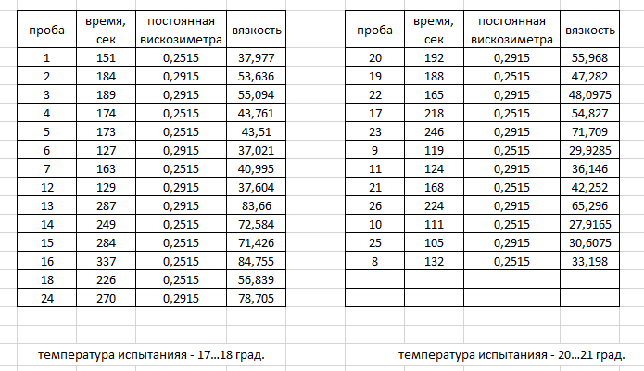

Рисунок 3 – Результаты определения вязкости экспериментальных образцов

Сравнительный анализ полученных после обработки инфразвуком значений по вязкости и содержанию серы в нефти исследуемых месторождений показал, что в тарбагатайской нефти вязкость и процент содержания серы уменьшились в среднем на 30%. По нефти зайсанского месторождения аналогичные показатели составили около 1%.

3 Проведение компьютерного моделирования процесса инфразвукового воздействия на образцы нефти в среде COMSOL Multiphysics®

* 1. Описание модуля «Акустика» программы COMSOL Multiphysics®

Модуль Акустика расширяет возможности пакета COMSOL Multiphysics® и предоставляет набор инструментов для моделирования акустических волн и вибраций.

Для моделирования классических явлений акустики, таких как рассеяние, дифракция, излучение и распространение звуковых волн, в пакете доступен целый ряд интерфейсов из группы "скалярная акустика". Для задач в частотной области используется уравнение Гельмгольца, для исследований во временной области - классическое скалярное волновое уравнение. Для описания эффектов на границах имеется широкий набор граничных условий.

Интерфейсы группы Скалярная акустика:

Pressure Acoustics, Frequency Domain (Скалярная акустика, частотная область). Предназначен для решения задач, описываемых уравнением Гельмгольца с учетом различных инженерных формулировок граничных условий и материальных моделей флюидов. Доступно проведения анализа на собственные частоты для расчета акустических мод системы и форм колебаний.

Pressure Acoustics, Transient (Скалярная акустика, временная область). Предназначен для исследования в динамике распространения акустических сигналов произвольной формы в пространстве.

Boundary Mode Acoustics (Акустика граничных мод). Рассчет распространяющихся и затухающих мод в волноводах и каналах.

Pressure Acoustics, Boundary Element (Скалярная акустика, метод граничных элементов). Эффективное решение задач излучения и рассеяния на основе метода граничных элементов. Сочетается с интерфейсами, основанными на методе конечных элементах, описывающих, например, вибрации в твердых телах и конструкциях, в т.ч. пьезоэлектрических материалах

Pressure Acoustics, Time Explicit (Скалярная акустика, явный решатель для временной области. Использует разрывный метод Галеркина для расчета нестационарного распространения звука в помещениях и для эффективного моделирования (в плане использования вычислительных ресурсов) больших задач о рассеянии.

Для полного контроля над моделированием в среде COMSOL Multiphysics® можно использовать моделирование на основе пользовательских уравнений (equation-based modeling) для модификации исходных уравнений и граничных условий непосредственно внутри программного обеспечения, подстраивая модели под нужды ваших исследований. Например, возможно моделировать физические явления, не заданные заранее в модуле Акустика в качестве готовых интерфейсов, или создавать новые мультифизические связи. Можно изменять материальные модели с учетом нелинейных эффектов, добавляя или изменяя материальные уравнения. Также можно связывать физические явления нестандартными методами. Например, можно связать акустику и вычислительную гидродинамику для моделирования акустических течений или нелинейных эффектов образования вихрей под действием звуковых волн.

Кроме этого, реализованные в пакете инструменты для моделирования на основе пользовательских уравнений избавляют от необходимости программировать и создавать собственный расчетные коды с нуля, предоставляя значительно более гибкие возможности и уменьшая время, затрачиваемое на создание моделей и проведение исследований.

3.2 Проведение компьютерного моделирования в среде COMSOL Multiphysics®

Шаг 1: 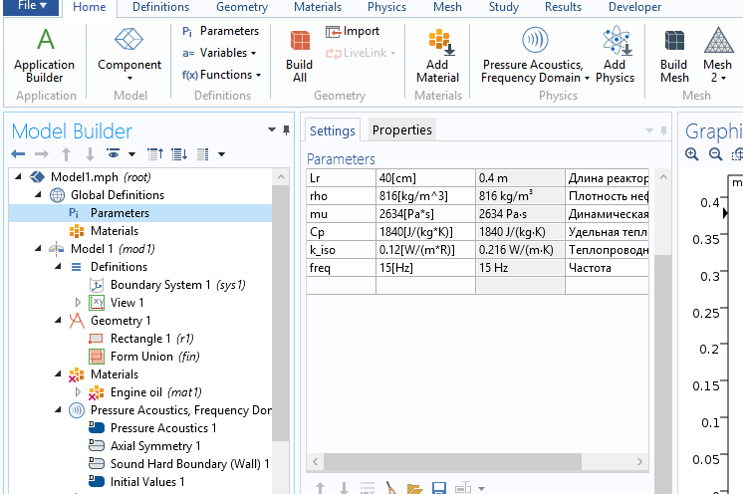

Рисунок 4 - Задание параметров и пользовательских функций

Шаг 2: 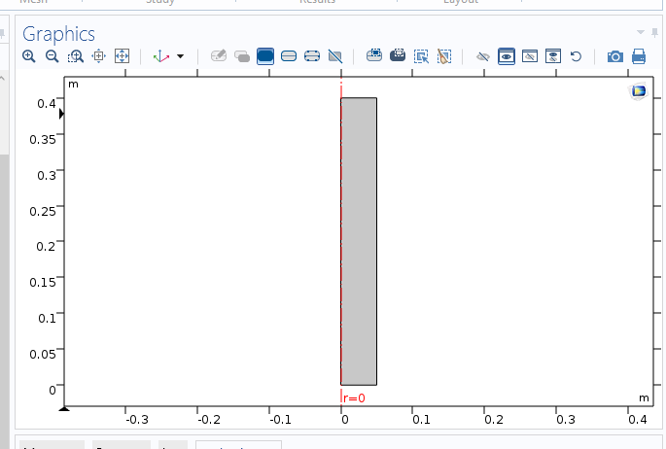

Рисунок 5 - Отрисовка геометрии

Шаг 3: 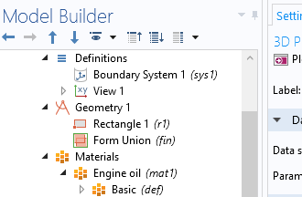

Рисунок 6 - Описание материальных свойств системы

Характеристики материала заданы на вкладке Material Contents.

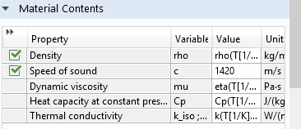

Рисунок 7 – Описание характеристик выбранного материала

В уравнениях решателя используются только параметры, обозначенные зелеными «галками».

Шаг 4: 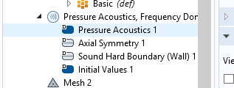

Рисунок 8 - Описание физических процессов и постановка задачи

Шаг 5: 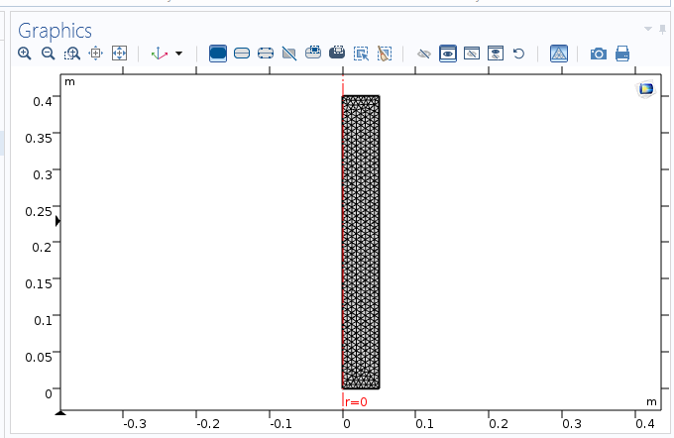

Рисунок 9 - Генерация конечно – элементной сетки

Шаг 6: 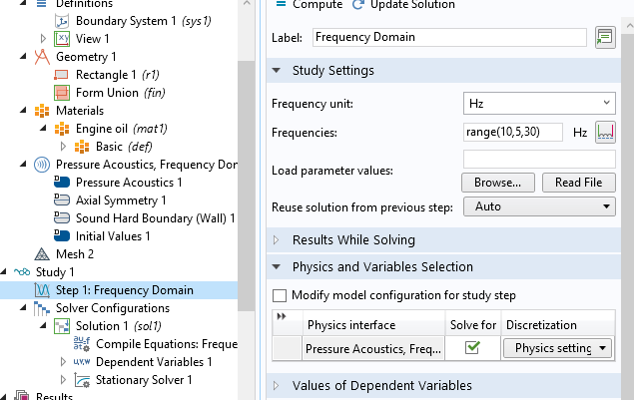

Рисунок 10 - Настройка и запуск расчетов

Для решения задач в частотной области используется уравнение Гельмгольца, для исследований во временной области - классическое скалярное волновое уравнение. Используемая решателем модель приведена на рисунке 11.

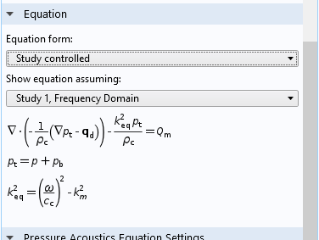

Рисунок 11 – Модель для решения задачи

Шаг 7:

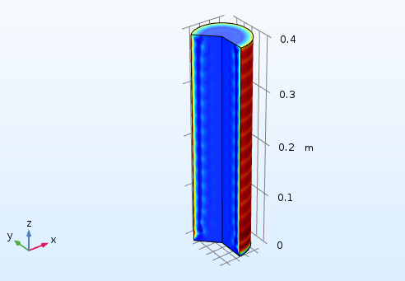

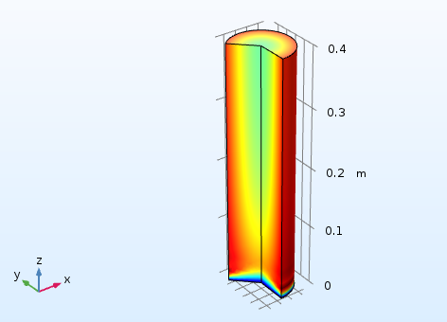

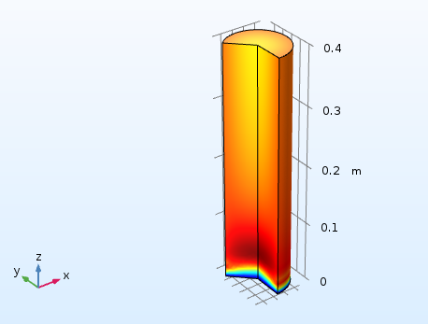

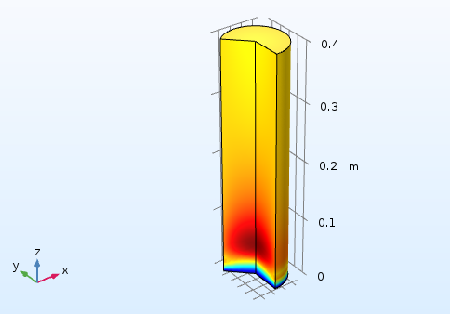

Рисунок 12 - Визуализация и постобработка данных

Полученные в результате моделирования данные могут свидетельствовать о том, что с увеличением времени воздействия при постоянной частоте вязкость изменяется по степенному закону с горизонтальной нижней асимптотой – уменьшается сначала быстро, потом медленнее. В идеале, если увеличивать время до бесконечности, вязкость придет к какому-то постоянному значению и дальше меняться не будет. Это физически объяснимо, поскольку дробление сгустков больше зависит от частоты – для постоянной частоты сгустки парафина должны быть заданного размера. Поэтому, с течением времени они все приходят к «нужному» размеру, и снижение вязкости прекращается.

С ростом частоты можно найти оптимум. Увеличение частоты воздействия, скорее всего, будет вызывать ускорение уменьшения вязкости до определенного момента – резонанса – когда частота звука совпадет с частотой собственных колебаний среднестатистического парафинового сгустка для выбранного образца нефти. В этот момент вязкость будет минимальной, потому что влияние резонансной частоты будет разрушать максимальное количество сгустков. Однако минимальная вязкость не может быть меньше определенного значения, которое связано с величиной вязкости чистой нефти и количеством парафина в конкретном образце. При дальнейшем увеличении частоты пойдет обратная зависимость – вязкость может возрастать.

В дальнейших исследованиях планируется проведение более детального компьютерного моделирования с целью анализа определения оптимальных параметров эксперимента, приводящих к максимальной величине изменения содержания парафина и серы в образцах нефти.

ЗАКЛЮЧЕНИЕ

Основные результаты работы проекта. Проведен анализ математических методов и моделей, описывающих процессы в сырой нефти под действием звуковых волн. Для проведения компьютерного моделирования выбрано волновое уравнение Гельмгольца. Проведен компьютерный эксперимент, моделирующий процессы, инициированные в образцах сырой нефти, обработанных звуками низкой частоты.

Степень новизны полученных результатов. Выдвинутая ранее гипотеза о протекании физико-химических процессов в сырой нефти, обработанной звуками низкой частоты, инициирующими в нефти низкочастотную кавитацию, была подтверждена результатом компьютерного эксперимента.

Полнота решения поставленных задач. Этапы работы по теме исследования на момент создания отчета выполнены в полном объеме.

Результаты работы над проектом опубликованы в материалах международных конференций (2 статьи), в журналах, рекомендованных Комитетом по контролю в сфере образования и науки МОН РК (2 статьи), в изданиях, индексируемых в базах Scopus и Thomson Reuters (2 статьи), в научных зарубежных журналах (1 статья). Список публикаций по теме исследования представлен в приложении А.

Апробация работы. Результаты работы докладывались и обсуждались на:

- научных семинарах кафедры «Информационные технологии» ВКГТУ имени Д. Серикбаева:

- НТС ВКГТУ имени Д. Серикбаева, (приложение Б);

- IV международной научно-практической конференции «Prospects for the Development of Modern Science», 20-22 марта, 2019 (Gwangju, Korea);

- международной научно-практической конференции «Экологическая, промышленная и энергетическая безопасность – 2019», г.Севастополь, Россия, сентябрь 2019 г.;

- оформлен и подписан акт внедрения результатов НИР в учебный процесс ВКГТУ им.Д.Серикбаева (дисциплина «Системный анализ» для магистрантов факультета энергетики) (приложение Г).

В соответствии с календарным планом на 2020 год планируется:

- Адаптация выбранной математической модели к полученным в результате экспериментов условиям. Построение численного алгоритма процессов выделения серы и парафина из образцов сырой нефти.

- Разработка системы обработки данных на основе численного алгоритма процессов выделения серы и парафина из образцов сырой нефти.

- Разработка инструментальных средств, запуск и отладка программного продукта в тестовых условиях. Разработка методики воздействия звуками низкой частоты на сырую нефть с целью уменьшения вязкости и серы в ее составе. Подготовка нормативно – методической документации.

СПИСОК ИСПОЛЬЗОВАННЫХ ИСТОЧНИКОВ

1. Красильников А.В. Введение в акустику / А.В. Красильников –М.: МГУ, 1993. – 124 с.
2. Jacob B. Khurgin Phonon lasers gain a sound foundation //Physics. - 2010. - V. 3. – p.16.
3. Музипов, Х.Н. Волновые технологии подготовки нефти / Х.Н. Музипов, Ю.А. Савиных: учебное пособие. – Тюмень: ТюмГНГУ, 2011. – 156 с.
4. Калдыгозов А.Е. Исследование физико-химических свойств парафинистой Кумкольской нефти и нефтесмесей РК и разработка эффективной технологии для их переработки. Диссертация на соискание ученой степенидоктора философии (PhD) 6D072100 - Химическая технология органических веществ. Республика Казахстан, Шымкент. - 2015. - 148 с.
5. Ramsey J. R., Truesdale P. B. Wlend optimization into refinery wide stategy// Oil and journal. - 1988. – V.12 – P. 40 - 44.
6. Khan H. U. et al. Graphical method simplifies diesel cloud poind determination// Oil and Gas Journal. – 1990. – N39. - P. 98 – 100.
7. Гуревич И.Л Общие свойства и первичные методы переработки нефти и газа / И.Л. Гуревич. - М, Химия, 1972 г. - 148 с.
8. Krishna R. et al. Correlation of low temperature properties of diesel fuel with composition. Erdolind Kohle. – 1989. – No. 2. – p. 72 – 75.
9. Калдыгозов Е.К. Способы улучшения эксплуатационных свойств дизельного топлива из парафинистой нефти / Е.К. Калдыгозов, Г.Ш. Еркебаева. – Сборник докладов Международной конференции по химической технологии КТ.5 Региональная Центрально-Азиатская МНК по химической технологии. - Москва. - 2007. - с. 240-242.
10. Калдыгозов А. Е. Получение дизельных топлив из парафинистой нефти с использованием депрессорных присадок // А. Е. Калдыгозов, Т.П. Клокова. Тезисы докладов IХ Всероссийской научно-технической конференции «Актуальные проблемы развития нефтегазового комплекса России». Москва. - РГУ нефти и газа им. И.М.Губкина. - 2012. – с. 205-207.
11. Овчиникова Т.Ф. Опыт освоения производства дизельных топлив с депрессорными присадками // Т.Ф. Овчиникова, Т.Ф. Хвостенко, Т.Н. Митусова. Журнал «Нефтепереработка и нефтехимия». - 2002 г. - № 6. – с.68-76.
12. Митусова Т.Н. Депрессорные присадки к дизельным топливам // Т.Н. Митусова, Т.Н. Веретенникова. Журнал «Химия и технология топлив и масел». - 1992. - №1. - с. 21-28.
13. Овчиникова Т.Ф. Влияние депрессаторов на низкотемпературные свойства дизельного топлива // Т.Ф. Овчиникова, Т.Ф. Хвостенко, Т.Н. Митусова. - Журнал «Нефтепереработка и нефтехимия». - 1994. - №3, С.18 - 27.
14. Получение зимнего дизельного топлива с добавкой депрессаторов // Василева Е.Н. и др. Журнал «Химия и технология топлив и масел». – 1990. - № 6. - С.9-16.
15. Данилов А.М. Присадки и добавки. Улучшение экологических характеристик нефтяных топлив / А.М. Данилов – М.: Химия, 1996. – 232 с.
16. Данилов А.М. Улучшение экологических топлив при помощи присадок / А.М. Данилов. - ХТТМ. –1990. - № 6. – С 31-33.
17. Данилов А.М. Разработка и производство экологически улучшенных моторных топлив / А.М. Данилов, В.Е. Емельянов, Т.Е. Митусова. – М.: ЦНИИТЭнергохим, 1994. – С.21.
18. Газизов А.А. Увеличение нефтеотдачи неоднородных пластов на поздней стадии разработки / А.А. Газизов. М.: Недра-Бизнесцентр.- 2002 – 452 с.
19. Особенности углеводородного состава и реологических свойств парафинистых нефтей месторождений Южного Торгая // Махмотов Е.С. и др. Нефть и газ (Алматы). - 2010 г. - №4 (58). - 69-75 с.
20. Газизов А.А. Технологии комплексного действия – эффективное решение проблемы повышения нефтеотдачи пластов с трудноизвлекаемыми запасами // А.А. Газизов, С.К. Дузбаев, С.А.Утегалиев. - Нефтегаз. - 2005. - № 3. 72-75 с.